Мастер-класс «Божья коровка на листочке»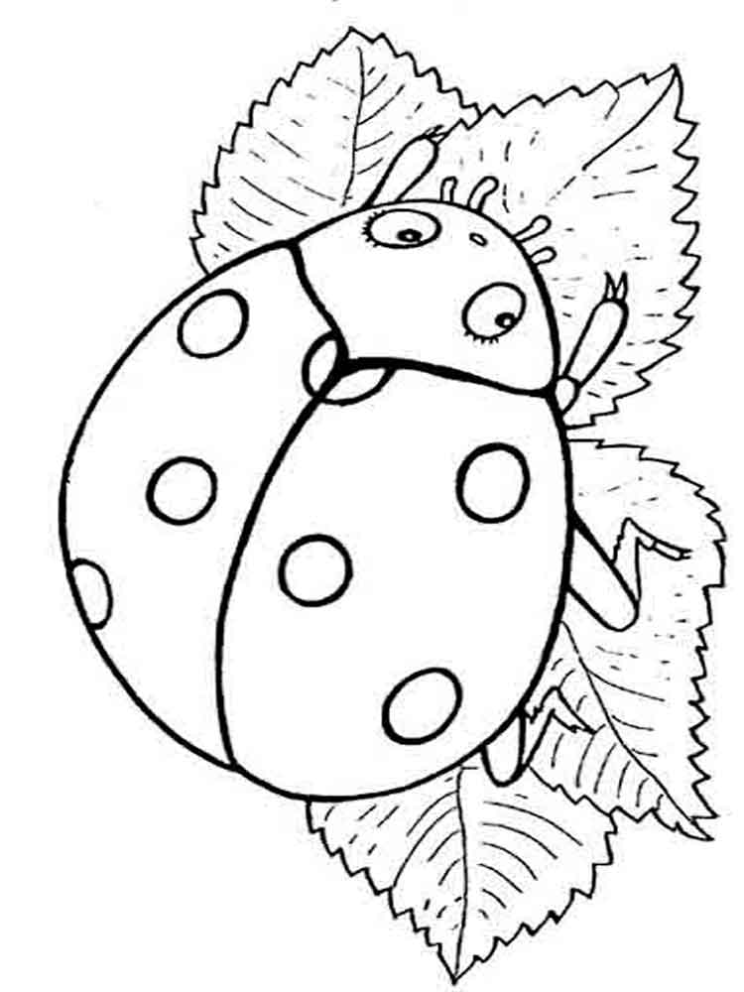
(Пластилинография) Подготовила :Ноздрачева Е.В.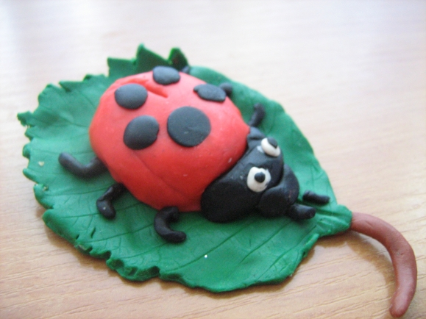
В день Божьих коровок покажем мастер-класс «Божья коровка на листочке»
Задачи:
- Учить самостоятельно отщипывать маленькие кусочки пластилина от куска и скатывать из них шарики.
- Обучать ВОСПИТАТЕЛЕЙ использовать в своей работе несколько цветов пластилина.
- Продолжать обучать прикреплять «горошины» на расстоянии друг от друга.
- Развивать мелкую моторику пальцев.
Материалы и инструменты: лист бумаги формата А-4 с контуром Божьей коровки на листочке, пластилин.
Подбираем цвета пластилина (красный, Зеленый, черный) разминаем пока не станет податливым.
Аккуратно заполняем рисунок, продавливая шарики к основе, не выходя за пределы контура рисунка. В начале заполняем листик зеленым пластилином далее красным и черным пластилином Божью коровку.
И вот что у нас получилось.

